RIGOL隆重发布首款经济型射频信号源
来源：互联网
2015年9月20日，北京普源精电科技有限公司（以下简称：RIGOL）宣布推出自主研发生产的经济型射频信号源---DSG800系列。RIGOL自2009年发布首款具有数字中频技术的DSA1000系列频谱分析仪，正式进入射频测试测量领域后，在2011年推出1.5 GHz 带宽的DSA815频谱分析仪，掀起频谱仪的普及风暴，并在极短的时间内将该系列频谱仪带宽推高至7.5 GHz，全面进入主流射频测试领域。在2013年7月RIGOL推出首款自主研发生产的高性能射频信号源---DSG3000系列。两年后，再次重磅出击，为用户提供全新的入门级射频信号源产品。
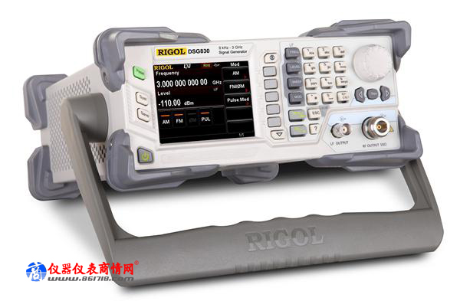
图1 RIGOL DSG800射频信号源正面
在通用射频信号源市场上，用户的选择很少， 1.5GHz或3GHz经济型射频信号源更是寥寥无几，而且高昂的采购成本让普通用户望而却步。DSG800的推出给了市场一个新的选择。

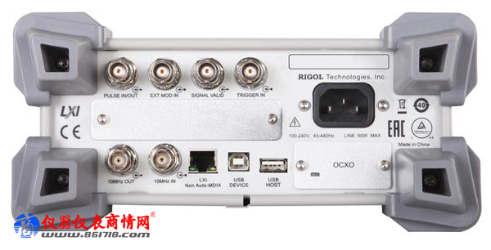
图2 RIGOL DSG800射频信号源背面
DSG800系列射频信号源具有远高于同类经济型射频信号源的性能指标，它的最高频率为1.5 GHz / 3 GHz，输出功率为-110dBm到+13dBm，可设置的最大输出超过+20dBm。幅度精度典型值<0.5dB，为了获得高的频率精度和稳定度，标配0.5ppm的内部时钟（同时可选配高达5ppb的高稳时钟）。此外，DSG800是一款高信号纯度的射频信号源，偏离载波20kHz的相位噪声达到-110dBc/Hz，剩余调频典型值只有1Hzrms。
DSG800系列射频信号源提供了AM/FM/ØM模拟调制。选配脉冲调制，高达70dB通断比，以及<10ns上升下降时间，并且可选配自定义的脉冲序列，通过在PC上的EXCEL可以轻松编辑脉冲序列，然后导入DSG800即可完成客户自定义脉冲序列的脉冲调制输出。DSG800提供的所有模拟调制都支持外部调制和内部调制方式。
针对生产线的应用，DSG800系列射频信号源还提供了简便高效，人性化的设计。它的高度符合1/2U标准，可节省机架的空间，并提供机架安装套件；它标配USB/LAN/GPIB远控接口，标准SCPI命令集，并且提供了包括触发输入/信号有效输出/扫描状态输出以及10MHz参考输入输出，方便实现自动测试系统集成及远程控制，从而实现产线升级，提高产能；为了应对生产线高强度的使用对仪器的损耗，它采用了无磨损电子衰减器设计，从而提高仪器的使用寿命，为企业节省成本。为了应对生产测试长时间、高强度的应用特点，DSG800在设计阶段进行了超过150项包括在各种极端情况下的测试考核，使其具有非常高的可靠性和健壮性。
DSG800系列射频信号源的推出，使RIGOL的产品线更加丰富，也为市场提供了让人激动的新选择。这个产品的诞生，也体现了RIGOL一贯坚持的企业发展愿景，努力提升“中国制造”在全球市场的良好形象，让中国的产品成为高性能和高品质的象征。

